Конспект по рисованию в средней группе.
Подготовила Бекенева Н. А.
Тема: «Животные нашего края».
Программное содержание:Закрепить знания детей о животных, обитающих в наших лесах.Учить детей создавать в рисунке образ медведя, форму частей, расположение, цвет, соблюдая пропорции. Продолжать учить рисовать крупно, во весь лист бумаги. Упражнять в рисовании и закрашивании круглых и овальных форм круговыми движениями, не выходя за контур. Развивать творческие способности детей.
Материал к занятию:
Белая бумага, акварель, кисти, баночка с водой.
Методика проведения.
Давай мы рассмотримэту картину. Что на ней изображено? (Лес)
- А как ты догадался, что это лес? (Нарисовано много деревьев)
-Скажи мне, пожалуйста, а кто обитает в лесу? (Животные)
- А на нашей картине ты видишь животных? (Нет)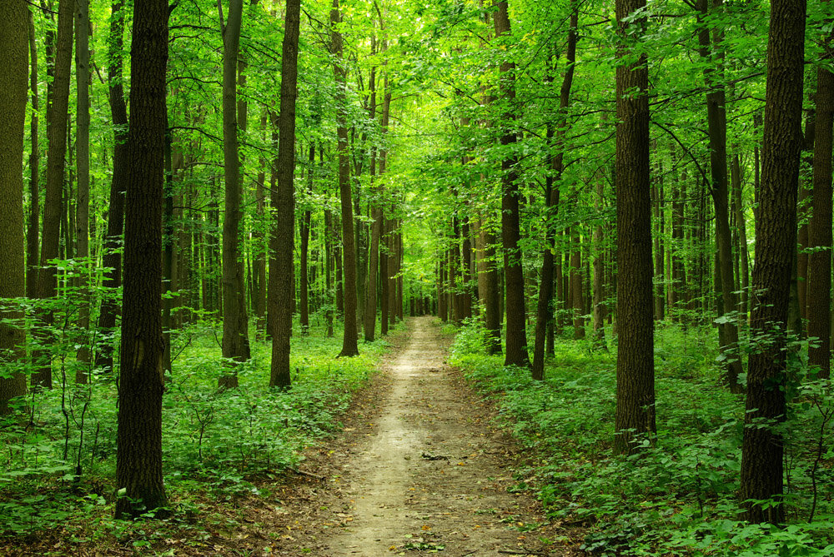
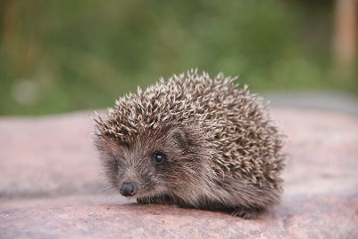
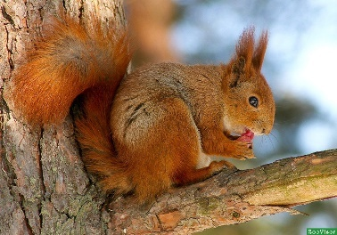
- Давай побеседуем о животных, обитающих в наших лесах.Я буду загадывать загадки о животных, а ты отгадывать их.
-Это что за шалунишка
Рвёт с еловой ветки шишку,
Семена в ней выгрызает,
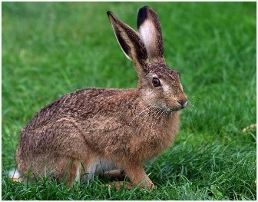
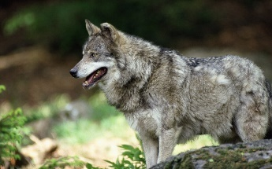
Шелуху на снег бросает. (Белка)
- Кто колючий, словно ёлка
Носит на спине иголки? (Ёж)
- Длинное ухо
Комочек пуха,
Прыгает ловко,
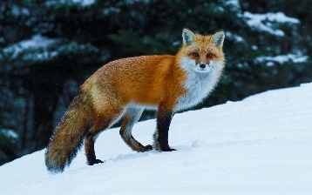
Любит морковку. (Заяц)
- Чей тоскливый вой
Слышится зимой? (Волк)
- Всех зверей она хитрей
Шубка рыжая на ней. (Лиса)
Кто пчелинный любит мёд,
Лапу кто зимой сосёт? (Медведь)
-Я предлагаю нарисовать медведя, который обитает в наших лесах.
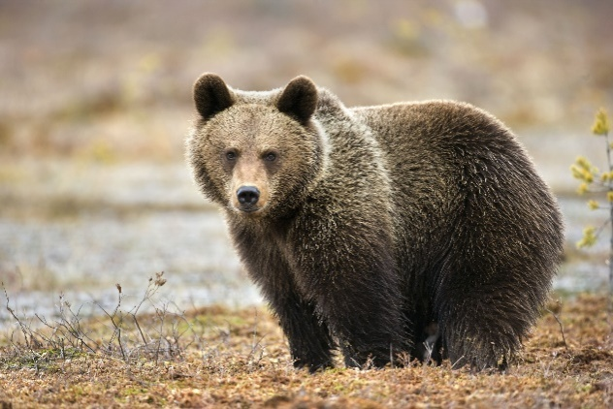
Давайте рассмотрим Медведя. Скажи, какие части тела медведя самые крупные, какой формы у него голова, туловище, лапы, уши (ответы детей). Чтобы медведь получился как настоящий, рисовать надо крупно. Давай сначала в воздухе нарисуем овал, потренируемся(закругление, длинная сторона, опять закругление и снова длинная сторона) Молодец, начинаем рисовать, но перед этим надо разогреть наши пальчики.
Пальчиковая игра: В прятки пальчики играли и головки убирали.
Вот так, вот так и головки убирали.
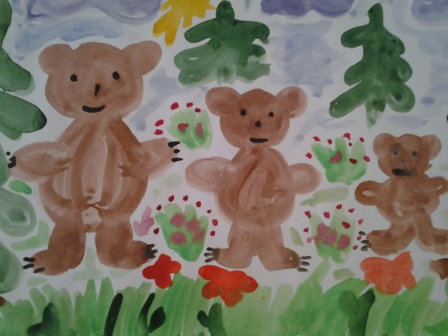
-Теперь ты будешь рисовать своего мишку. Как ты думаешь, с чего мы начнём рисовать? Вначале рисуем самую большую часть у мишки – туловище.Какой формы туловище?( овальной). Где располагается? ( по середине части листа, чтобы все части поместились; показ рисования) Какая часть поменьше туловища? (голова) Голова какой формы? (круглой) Где располагается? (сверху туловища) На голове рисуем маленькие ушки. Теперь нарисуем овальные лапы – 2 сверху, 2 -внизу(показ). А теперь раскрасим медведя. Не забудьте нарисовать медведю мордочку с чёрным носиком и ясными круглыми глазами. Постарайтесь передать настроение медведя: весёлое или грустное. Дети выполняют задание, ещё раз обратить внимание детей на строение тела медвежонка, особенно его окраски, следить за осанкой детей.

